Қызылорда қаласындағы бағалау аймақтарының шекараларын және жер учаскелері үшін төлемақының базалық ставкаларына түзету коэффициенттерін бекіту туралы
Қызылорда облыстық мәслихатының 2016 жылғы 28 қыркүйектегі № 58 шешімі. Қызылорда облысының Әділет департаментінде 2016 жылғы 28 қазанда № 5633 болып тіркелді
"Қазақстан Республикасының Жер кодексі" Қазақстан Республикасының 2003 жылғы 20 маусымдағы Кодексіне және "Қазақстан Республикасындағы жергілікті мемлекеттік басқару және өзін-өзі басқару туралы" Қазақстан Республикасының 2001 жылғы 23 қаңтардағы Заңына сәйкес Қызылорда облыстық мәслихаты ШЕШІМ ҚАБЫЛДАДЫ:
1. Осы шешімнің 1 және 2-қосымшаларына сәйкес Қызылорда қаласының бағалау аймақтарының шекаралары және жер учаскелері үшін төлемақының базалық ставкаларына түзету коэффициенттерi бекітілсін.
2. "Қызылорда қаласындағы аймақтардың шекараларын және жер учаскелері үшін төлемақының базалық ставкаларына түзету коэффициенттерін бекіту туралы" Қызылорда облыстық мәслихатының 2008 жылғы 27 маусымдағы № 83 (нормативтік құқықтық актілерді мемлекеттік тіркеу Тізілімінде 4207 нөмірімен тіркелген, 2008 жылы 18 тамыздағы облыстық "Сыр бойы" газетінің № 169 және "Кызылординские вести" газетінің № 129 жарияланған) шешімінің күші жойылды деп танылсын.
3. Осы шешім алғашқы ресми жарияланған күнінен кейін күнтізбелік он күн өткен соң қолданысқа енгізіледі.
Қызылорда облыстық | Қызылорда облыстық
мәслихатының | мәслихатының
7 сессиясының төрағасы | хатшысы
І. Тілеп | Н. Байқадамов

Қызылорда облыстық мәслихатының
2016 жылғы "28" қыркүйектегі
№ 58 шешіміне 1-қосымша
Қызылорда қаласының бағалау аймақтарының шекаралары

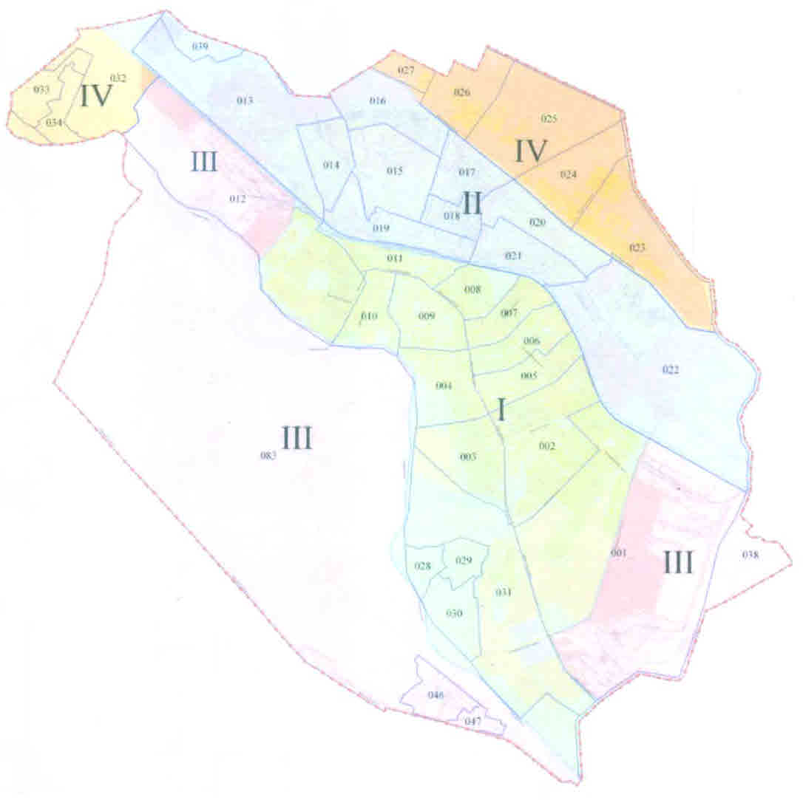

Аймақ нөмірі | Аймақтар шекараларының сипаттамасы
I | Аймақ Марал Ишан мен Қ.Махамбетов көшелерінің қиылысынан басталады және оңтүстік-шығыс бағытында темір жол торабын бойлай Сұлтан Бейбарыс көшесінің қиылысына дейін жетеді. Осы жерде оңтүстікке қарай аталған көшені бойлай, Жібек жолы көшесіне жетеді. Әрі қарай, оңтүстік-шығыс бағытында Жібек жолы көшесін бойлап Тасбөгет кентінің шекарасына жетеді, әрі қарай Тасбөгет кенті шекарасымен оңтүстік батысқа қарай Сырдария өзеніне дейін жетеді, әрі қарай Сырдария өзенінің табиғи арнасымен Қ.Махамбетов көшесіне жетіп, аймақ шекарасының бастапқы нүктесі Қ.Махамбетов пен Марал Ишан көшелерінің қиылысында тоқталады.
II | Аймақтың бастапқы нүктесі солтүстік-батысында Қ.Махамбетов көшесінің теміржол торабының қиылысынан басталады және солтүстік бағытта темір жолды бойлай Қызылорда қаласының босалқы жерлерінің шекарасына дейін жетеді. Әрі қарай босалқы жерлер шекарасымен Қызылжарма ауылдық округінің шекарасына жетіп, солтүстік-шығыс бағытында Қызылжарма ауылдық округі шекарасымен Қызылжарма каналына дейін жетеді. Әрі қарай, Қызылжарма каналын оңтүстік-шығыс бағытында бойлай Белкөл кенті шекарасына келіп жетеді. Әрі қарай Белкөл кенті шекарасымен темір жол торабына жетеді, солтүстік-батыс бағытында темір жолды бойлай аймақтың бастапқы нүктесіне келіп тоқтайды.
III
№ 1 учаскесі | Аймақтың бұл учаскесі Қызылорда қаласының солтүстік-батыс бөлігінде орналасқан. Бастапқы нүктесі темір жол торабының 032 кадастрлық квартал шекарасының қиылысынан басталып оңтүстік-шығыс бағытына қарай темір жолды бойлай, Қ.Махамбетов көшесіне дейін жетеді. Осы жерден оңтүстік-шығыс бағытында Қ.Махамбетов көшесімен Сырдария өзеніне жетеді, әрі қарай солтүстік-батыс бағытында Сырдария өзені арнасын бойлай 032 кадастрлық кварталдың оңтүстік шекарасына дейін жетеді, кварталдың оңтүстік шекарасын бойлай учаскенің бастапқы нүктесіне темір жол торабы мен 032 кадастрлық квартал шекарасының қиылысына келіп тоқтайды.
№ 2 учаскесі | Учаскенің бастапқы нүктесі солтүстік-батысында 012 кадастрлық квартал мен Қызылорда қаласы шекарасының қиылысынан басталады, әрі қарай оңтүстік-шығыс бағытында Сырдария өзенінің табиғи арнасымен Қызылорда қаласының Тасбөгет кентімен шекарасына дейін жетеді, осы жерде оңтүстік-батысқа қарай Сырдария өзенін кесіп өтеді. Әрі қарай солтүстік-батыс бағытында Шіркейлі каналын бойлай учаскенің бастапқы нүктесіне жетеді.
№ 3 учаскесі | Учаске Қызылорда қаласының оңтүстік-шығыс бөлігінде орналасқан. Бастапқы нүктесі солтүстік-батысында Сұлтан Бейбарыс көшесінің темір жол торабы қиылысынан басталады, әрі қарай оңтүстік-шығыс бағытында темір жолды бойлай Белкөл кентінің шекарасына жетеді. Әрі қарай оңтүстік-шығыс бағытта Белкөл кенті шекарасымен Қызылорда қаласының босалқы жерлерінің шекарасына дейін, әрі қарай Қызылорда қаласының босалқы жерлері шекарасымен Тасбөгет кентінің шекарасына жетеді. Әрі қарай оңтүстік-батыс бағытында Тасбөгет кенті шекарасы арқылы Жібек жолы көшесінің қиылысына жетеді, Жібек жолы көшесімен солтүстік-батыс бағытын бойлай Сұлтан Бейбарыс көшесінің қиылысына жетеді, әрі қарай Сұлтан Бейбарыс көшесінің солтүстік-шығыс бағытын бойлай Сұлтан Бейбарыс көшесінің темір жол торабымен қиылысқан учаскенің бастапқы нүктесінен тоқтайды.
IV
№ 1 учаскесі | Учаске темір жол торабының солтүстік бөлігінде орналасқан. Бастапқы нүктесі Қызылжарма каналының Қызылжарма ауылдық округі шекарасымен қиылысқан жерінен басталады, әрі қарай Қызылжарма ауылдық округінің шекарасын бойлай Қызылорда қаласының босалқы жерлерінің шекарасы арқылы Қарауылтөбе ауылдық округінің шекарасына жетеді. Әрі қарай, Қарауылтөбе ауылдық округі шекарасымен Белкөл кенті шекарасына жетеді, оң жаға магистральды каналын бойлай Қызылжарма каналына тоқтайды. Әрі қарай Қызылжарма каналының солтүстік-батыс бағытын бойлай Қызылжарма каналының Қызылжарма ауылдық округі шекарасымен қиылысқан учаскенің бастапқы нүктесіне жетеді.
№ 2 учаскесі | Учаске темір жол торабынан оңтүстік-батысында орналасқан. Бастапқы нүктесі темір жол торабының Қызылорда қаласы шекарасымен қиылысынан басталады, оңтүстік-батыс бағытында темір жолды бойлай, темір жолдың 032 кадастрлық кварталымен қиылысына жетеді, әрі қарай 032 кадастрлық квартал шекарасы бойымен оңтүстік-шығыс бағытында Сырдария өзеніне дейін жетеді. Әрі қарай солтүстік-батыс бағытында Сырдария өзенінің арнасын бойлай Қызылорда қаласының шекарасына, әрі қарай қала шекарасы арқылы учаскенің бастапқы нүктесіне жетеді.
Қызылорда облыстық мәслихатының
2016 жылғы "28" қыркүйектегі
№ 58 шешіміне 2-қосымша
Қызылорда қаласындағы жер учаскелері үшін төлемақының базалық ставкаларына түзету коэффициенттерi
Аймақ № | Жер учаскелері үшін төлемақының базалық ставкаларына түзету коэффициенттерi
І | 2,0
ІІ | 1,5
ІІІ | 1,0
ІV | 0,7

© 2012. Қазақстан Республикасы Әділет министрлігінің «Қазақстан Республикасының Заңнама және құқықтық ақпарат институты» ШЖҚ РМК

